كلمـــــــات
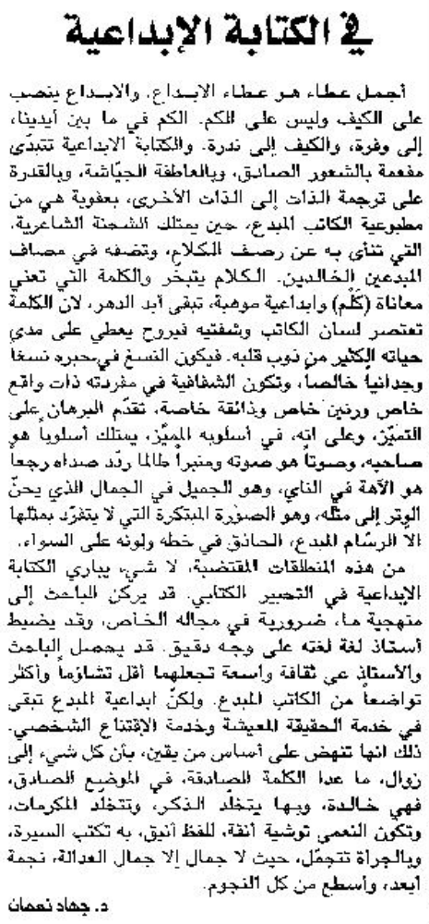
اللواء – السبت 19 تشرين الأول 2013

